Da inserire sotto “Testi esplosi” nella griglia e come carte-immagine.

Unità 2, Livello 3
Fase di “Modelling” (Giving it)

- *(1) L’insegnante introduce i video sull’Italia (Italia Much More: https://www.youtube.com/watch?v=LcXM5LdgWp4; Italia opera unica con venti protagonisti: https://www.youtube.com/watch?v=LfcIbPFlIc4; Le regioni italiane: https://www.youtube.com/watch?v=R3b2CezBtLU) soffermandosi sugli aspetti geografici (montagne, colline, pianure, ecc.) e sugli aspetti artistici. Gli alunni individuano le immagini che riconoscono e raccontano di viaggi in Italia o di aneddoti che riguardano l’Italia.

- *(2) L’insegnante mette in pausa i video sull’Italia (Italia Much More: https://www.youtube.com/watch?v=LcXM5LdgWp4; Italia opera unica con venti protagonisti: https://www.youtube.com/watch?v=LfcIbPFlIc4; Le regioni italiane: https://www.youtube.com/watch?v=R3b2CezBtLU) e chiede agli alunni quali immagini sanno identificare. L’insegnante ne trascrive i nomi alla lavagna e li indica sulla cartina geografica. Gli studenti copiano i nomi su una cartina muta con spazi in bianco dove trascrivere i nomi delle città o delle regioni. Per imparare le regioni italiane si veda http://serbal.pntic.mec.es/ealg0027/italiareg3it.html.

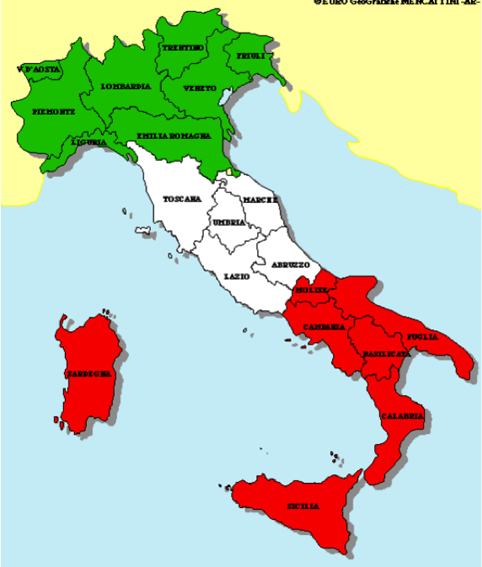

*(3) Itinerari di viaggio (Individuare l’itinerario proposto dall’agenzia e decidere con che mezzo viaggiare): L’insegnante propone agli alunni di ascoltare con attenzione i dialoghi al paginone due e sulla cartina riprodotta al paginone quattro o al sito http://www.beroad.it/wp-content/uploads/2009/12/italia-cartina-politica.jpg, e seguire il percorso suggerito dall’agenzia. Poiché la vacanza della famiglia di Maria dura due settimane, l’insegnante chiederà agli alunni di progettare un itinerario e prevedere quali mezzi di trasporto utilizzare. Ad esempio, per andare a Firenze la madre di Maria dice di preferire il pullman. Ma per andare in montagna al parco nazionale degli Abruzzi, potrebbe essere preferibile andare in treno. Inoltre, per andare in Sicilia, è necessario prendere la nave o il traghetto.

Input 2:

*(5) Gioco delle buste: L’insegnante introduce il mini-dialogo presentato al paginone uno e riprende quello del paginone due, “All’agenzia turistica”. Brevemente gli studenti eseguono giochi di ruolo interpretando i vari personaggi del paginone (vedi anche il Pulsante Verde 9). L’insegnante distribuisce buste contenenti itinerari possibili da depliant, inserzioni o immagini (o le cartoline delle località rappresentate nel paginone uno o quattro) che propongono un viaggio organizzato in Italia. Gli studenti in gruppi di tre o quattro, o in coppia, improvvisano un role-play a seconda degli itinerari dati, e i relativi mezzi di trasporto, proposti nelle illustrazioni, interpretando a turno il ruolo del cliente, dei bambini e dell’operatore turistico (vedi Instructions al paginone 1).

Fase di “Shared and Guided Practice” (Getting it)

*(4) Gioco del tris: Dopo aver collegato immagini e parole al pulsante verde 5, l’insegnante disegna alla lavagna, o stampa su carta, la griglia riportata nella colonna “Materiali/Scaffolding” (o una griglia appositamente modificata come desiderato dall’insegnante in base alla programmazione delle successive attività). Gli studenti giocano a tris. La classe è divisa in due o più squadre. Alla domanda dell’insegnante “Dove vai in vacanza e come ci vai?”, ogni squadra deve dire una frase (Io vado in/con ……………….. a/in/al …………………, ad esempio “Io vado con il treno a Roma”), utilizzando i due elementi rappresentati (mezzo di trasporto e località). La squadra ottiene un punto qualora abbia così conquistato tre caselle adiacenti in verticale, orizzontale o diagonale, come si vede nell’esempio. Gli avversari dovranno cercare di bloccare il tris o sfruttare al meglio le caselle vuote per fare un tris a loro volta. Per i mezzi di trasporto e per le località, l’insegnante può anche usare carte-immagine, invece di parole. (Per carte-immagine sui mezzi di trasporto, vedi http://pianetabambini.it/pdf/didattica/italiano/Carte-Tematiche-Mezzi-Trasporto.pdf)

*(4a) Riportare la griglia sotto materiali/scaffolding

Squadra 1 = 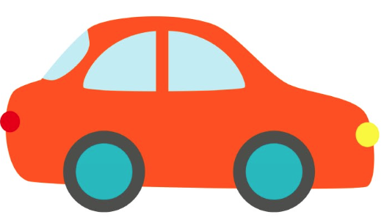 Squadra 2 = 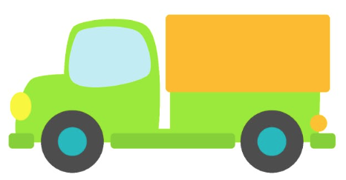 Squadra 3 = 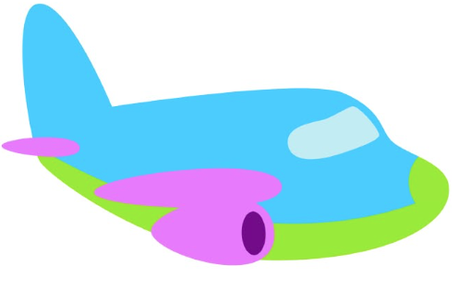 _____________

 | Napoli | Palermo | Roma | Mare | Montagna | Collina | Pianura | Venezia
Il treno
L’aereo
La nave
Il pullman
La macchina
La bicicletta
I piedi
Lo scooter
Il camion

Fase di “Shared and Guided Practice” (Using it)

- “Gioco delle buste con avverbi ed espressioni” *(6) Utilizzando gli avverbi e le espressioni illustrati al paginone cinque, gli studenti ripetono il gioco delle buste modificando le situazioni in base alle indicazioni ricevute. Nella busta, oltre all’itinerario o depliant, gli studenti troveranno anche una carta-parola o carta-immagine degli avverbi del paginone cinque (o delle espressioni al pulsante verde 3), oppure gli studenti estrarranno la carta-avverbio o le espressioni da un cestino. A seconda dell’avverbio pescato, gli studenti dovranno modificare il role-play interpretandolo in maniera tale da rispettare l’avverbio. Ad esempio: se nel cartellino-avverbio gli alunni troveranno “Dove? A sinistra?”, l’itinerario da loro ricevuto nella busta dovrà svolgersi da destra a sinistra. Se il cartellino dice: “Come? Malvolentieri”, il role-play verrà svolto in un’atmosfera triste e di svogliatezza. Se si estrae il cartellino “Come? Poco”, gli studenti faranno un role-play breve, “Come? Tanto” un role-play intero o esteso, ecc.

- “Gioco del navigatore stradale” *(7) Utilizzando dei cartelloni preparati dall’insegnante o le cartine per bambini di:
  - Firenze (vedi http://www.musefirenze.it/wp-content/uploads/MAPPA-FIRENZE_BAMBINI_ITA.pdf );
  - o Milano (https://atelierstorytime.files.wordpress.com/2015/06/lamiamilano-mappa.jpg);
  - o Roma (http://www.edizionicartografichelozzi.it/images/stories/virtuemart/product/resized/piantabimbi.jpg; https://macomefa.files.wordpress.com/2013/06/cartina-roma.jpg),
  - o di altre città,
l’insegnante invita gli studenti a percorrere le strade delle varie città da un monumento all’altro. Inizialmente, l’insegnante chiama due o tre alunni alla lavagna interattiva multimediale e dice loro di seguire con il dito o con la penna elettronica il percorso stradale indicato come se l’insegnante fosse un navigatore stradale, un tom tom. Successivamente, l’insegnante prepara delle buste con consegne per gli studenti e stampa in copia multipla alcune delle cartine delle città. Gli studenti disegneranno cartelli stradali sulla cartina e giocheranno in coppia o in gruppo a simulare il navigatore. Variante: gli studenti disegnano una cartina del quartiere in cui abitano o di un luogo in Italia che conoscono e lo percorrono in lungo e in largo.

Fase di “Independent Practice”/Interazione

*(8) “All’agenzia viaggi”: gli studenti divisi in gruppo aprono un’agenzia viaggi. Ne decidono il nome, l’offerta di un viaggio organizzato in cui l’agenzia si specializza e ne preparano un depliant, un biglietto da visita, ecc. Esaminando i depliant dei viaggi proposti, gli altri alunni faranno finta, a turno, di essere clienti, e dovranno decidere quale pacchetto viaggi acquistare in base all’offerta e ai depliant preparati dal gruppo. Gli alunni clienti avranno una scheda in cui giudicheranno ogni pacchetto viaggio in base a tre categorie:
- Interesse turistico dei luoghi proposti;
- Convenienza/dispendiosità del prezzo;
- lunghezza del viaggio.
Variante: Un bambino e una bambina sono in viaggio di nozze e devono visitano un’agenzia per decidere dove andare. Si può decidere chi siano gli sposi novelli svolgendo il gioco delle coppie (dating game).

